苏州市碳中和

循环发展创意方案书

团队名称：

团队成员：

2022年2月12日

1. 问题分析
   1. 背景简述
      1. 问题引入

近年来，苏州由于面临经济的转型、低碳发展与社会进步协调性降低、经济发展面临的不确定性增加等各种新问题、新挑战，给碳中和目标的实现带来的冲击与挑战。而一次能源过度依赖外地调入、资源禀赋不足、能源消费多以煤炭等传统化石燃料为主、新能源发展乏力且占市场份额较小等诸多因素的影响，直接或间接的造成了苏州整体的碳排放量较高的情况。

下文主要针对苏州近年来的碳排放以及其它的经济、环境数据进行处理分析，对苏州的碳中和前景给出一定的合理性评估，并以构建苏州的绿色低碳循环发展体系为导向，从资源利用、绿色经济、政策体系等方面给出意见方案，助推苏州及长三角地区的环境保护和治理，响应双碳战略，助力地区的绿色低碳发展。

* + 1. 碳达峰碳中和的科学内涵

碳达峰指特定时间区间内排放总量达到最大值，随后进入平稳下降阶段的过程，包括达峰路径、达峰时间以及峰值水平三个关键要素。碳达峰是排放总量由增转降的历史拐点，也存在排放进入平台期并在一定范围内波动的情况。因此，碳达峰的实现与否往往有赖于经济体进一步确认碳排放量变化趋势并作出声明。苏州乃至我国面对的是碳达峰中的政策驱动型碳达峰，因为中国等后发国家超前提出碳达峰碳中和等气候目标后，面对比工业化国家时间更紧张、强度更大的减排要求，需要中央政府的强介入和地方政府的主动创新，以政策驱动碳达峰目标的实现。

碳中和，也称为净零排放，指特定时期内全球人类活动导致的排放量与人为消除量相等。碳中和是一个净值的概念，并不等同于零排放，主体不仅限于国家和地区，也包括行业、企业、社区乃至个人，核心是经济活动全生命周期和影响范围内的净排放量为零。其中人口、经济发展水平、工业化、城镇化水平，能源结构等因素显著影响碳排放水平。KAYA恒等式通过数学分析方法，建立起人类活动产生的与人口规模、技术水平、能源结构、环境规制等的联系。KAYA恒等式指出，排放水平取决于人口规模、人均国内生产总值、单位GDP能耗以及单位能耗碳排放水平。各因素受到技术水平、环境规制等的影响，又作用于生产和消费活动对排放水平产生直接或间接影响。

* + 1. 研究理论基础

1.1.3.1碳排放估算

联合国政府间气候变化专门委员会已制定了通用碳排放估算方法，我们采用的碳排放计算表达式如下：

 （1）

其中，CE为碳排放总量，为影响因子，为相应源头。

通过数据调查，苏州市近年来碳排放量逐年增加。通过对苏州市近年来碳排放数据走势分析，并结合苏州市关于碳排放的政策措施，预估苏州市将于2025年碳达峰。我国整体计划于2030年实现碳达峰，于2050年实现碳中和，苏州市政府近年来越来越重视节能减排以及环境保护，预计可以于2025年实现碳达峰。

通过对表中数据进行分析，苏州市近年来谈判碳排放在逐年增加，2019年开始有所下降。结合实际，由于受疫情影响，2019年之后我国经济发展缓慢甚至进入停滞状态，但苏州市经过飞跃式发展期后，经济发展已逐渐平稳，GDP增速以及碳排放增速逐渐稳定。其增速约在4%左右，预计在2025年实现碳达峰，碳排放总量估计在2.45亿吨。

|  |  |  |  |  |  |
| --- | --- | --- | --- | --- | --- |
| 年份 | 碳排放总量（亿吨） | 碳排放增速（％） | ＧＤＰ（万亿元） | ＧＤＰ增速（％） | 单位地区生产总值二氧化碳排放量 |
|  |  |  |  |  |  |
| 2015 | 1.6 | 缺失 | 1.45 | 缺失 | 1.1034 |
| 2016 | 1.7 | 6.25 | 1.55 | 6.9 | 1.0968 |
| 2017 | 1.7 | 11.8 | 1.73 | 11.61 | 1.0983 |
| 2018 | 2.06 | 8.42 | 1.85 | 6.94 | 1.1135 |
| 2019 | 2.07 | 0.49 | 1.92 | 3.78 | 1.0781 |
| 2020 | 2.02 | 2.42 | 2.02 | 5.2 | 1 |

表（1）20152020年苏州地区生产总值（GDP）和碳排放情况表

1.1.3.2碳排放强度

碳排放强度是指每单位生产总值（GDP）增长所引起的碳排放总量（CE），表达式为：

 （2）

式中，CI为碳排放强度；CE为碳排放量；GDP为该地区的GDP值。

根据历年相关 GDP、碳排放计算得出的碳排放强度，趋势如图1所示。由于近几年苏州地区人口变化波动小，因此在计算碳排放强度时未考虑人口因素。可以发现，单位GDP碳排放强度2015～2018年里出现一定波动。据悉，2018～2019 年碳排放强度超额完成4.73%的年度下降目标，增速暂缓，于 2019年后明显降低。

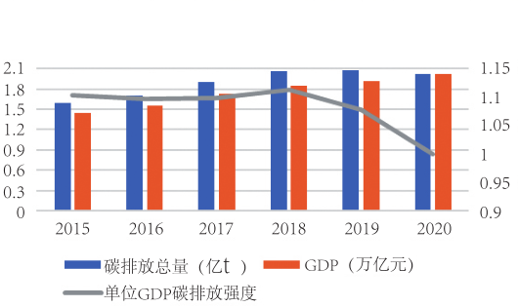

图（1）单位 GDP 碳排放强度

1.1.3.3生态系统固碳能力

对环境中起到明显吸收作用的途径主要分为农田固碳、林地与园地固碳和以荒草地、苇地等地类为代表的其他地类固碳。下面是分别对于以上三类固碳途径的具体研究。

1. 农田固碳的研究

各类农作物对于碳的吸收量，等于其光合作用产生并储存的有机质，既农作物的总第一生产力,并且对于该部分的估算，还应该包括农作物凋落物和秸秆腐化还田所产生的碳量。碳吸收的部分采用从经济产量推算得到生物产量，进而再估算碳吸收量的方法。因为是根据经济产量进行的计算，因此在实际考虑中，扣除了作物生长过程中呼吸作用释放的碳，并以此作为农田生态系统的碳吸收。

考虑到苏州的菜地面积较小，所以我们对其不予考虑，重点关注耕地的碳吸收量。以下主要参考李克让的估算方法，既用不同种类作物经济系数和碳吸收率来估算农作物的生长期内的碳吸收量，具体步骤如下：

若已知经济产量（作物被采集的含碳化合物的量）Y，生物产量（总干物质）D和经济系数H的关系如下：

 （3）

则作物的全生长周期的碳吸收量为：

 （4）

1. 林地与园地固碳的研究

森林生态系统的固碳效应取决于碳素输入和碳素输出这两个对立的过程。碳素输入过程主要靠森林植物的净光合作用实现，碳素输出过程主要指森岭土壤和动物异养呼吸过程以及凋落物的矿质化过程由对中国森林植被的生物量和净生产量的研究表明，不同植被干物质生产量的差别较大，其范围在0.11-0.14之间。下表为苏州市1997-2005年的各类生态系统的固碳量：

表（2）苏州市1997-2005年的各类生态系统的固碳量

单位：

|  |  |  |  |  |  |  |  |  |  |
| --- | --- | --- | --- | --- | --- | --- | --- | --- | --- |
| 地类 | 1997 | 1998 | 1999 | 2000 | 2001 | 2002 | 2003 | 2004 | 2005 |
| 耕地 | 309.37 | 253.93 | 251.82 | 220.78 | 180.39 | 161.39 | 125.99 | 131.96 | 124.79 |
| 林地 | 4.79 | 4.82 | 4.81 | 4.81 | 4.8 | 4.93 | 4.92 | 5.08 | 5.08 |
| 园地 | 9.98 | 9.96 | 9.83 | 9.78 | 9.71 | 9.38 | 9.29 | 10.21 | 10.84 |
| 城市绿地 | 1.26 | 1.29 | 1.42 | 1.61 | 1.73 | 1.94 | 2.24 | 2.52 | 2.81 |
| 其他地类 | 28.51 | 28.45 | 28.30 | 28.28 | 28.17 | 30.44 | 30.10 | 30.62 | 30.67 |
| 总计 | 353.91 | 298.45 | 296.18 | 265.26 | 224.80 | 208.08 | 172.54 | 180.39 | 174.19 |
| 差额 | - | -55.46 | -57.73 | -88.65 | -129.11 | -145.83 | -181.37 | -173.52 | -179.72 |

在地类划分中，林地划分为林地、灌木林地、疏林地、未成林造林地、苗圃迹地。其中迹地为由于森林采伐或火烧后5年内未更新的土地类型，计算时不予考虑。根据相关学者的研究表明，江苏省内林地的年初级净生产量为9.84t/h,疏林地和灌木林地的年初级净生产量为10.95t/h。未成林造林地是指造林成活率大于或等于合理造林的41%的新造林地，其年净初级生产量按林地的41%计算，为4.49t/h。苗圃的年净初级生产量按灌木林地计算，为10.95t/h。

考虑到苏州园地主要为果园、桑园与茶园，在计算时将其固碳能力视为与林地的相同；

城市绿地包括公共绿地、防护和生产绿地，具有重要的生态价值。依照1997年至2005年的相关研究，我们取每公顷绿地每年的碳吸收量为5.99t。

1. 其他地类固碳的研究

这类具有固碳功能的地类有苇地、滩涂、荒草地、沼泽地以及长有水生植物的湖泊、河流等水系统。通过对以上各种地类表层生态情况的研究和朱青海等人的研究，我们取荒草地的年净初级生产量按灌木林地的10%算，既1.10t/h；湖泊、河流等水系统的固碳速率均取5-72g/；苏州地区苇地的密度大致为1.57106株/h，单株的净生长量为6.37g/（株a）,故苇地的年生长量，既固碳量为10.00t/h；根据Aselmann等人的研究表明，我们取苏州市的沼泽、滩涂地植被的年净初级生产量为15.00t/h。

1.1.3.4 碳排放量的计算研究

标准煤亦称煤当量，其具有统一的热值标准。我国规定每千克标准煤的热值为7000千卡（既29307.6千焦）。能源的种类有很多，其所含的热量也各不相同，为了便于相互对比和在总量上进行研究，我们经常将各种能源折合成标准煤来表示。下表为苏州市常用能源及大部外调一次能源的折算标准煤参考系数：

表（3）苏州市常用能源及大部外调一次能源的折算标准煤参考系数表

|  |  |  |  |
| --- | --- | --- | --- |
| 能源序号 | 能源名称 | 平均低位发热量（kJ/kg） | 折算标准煤系数 |
| 1 | 原煤 | 20934 | 0.7143 |
| 2 | 洗精煤 | 26377 | 0.9000 |
| 3 | 洗煤煤泥 | 8374 | 0.2857 |
| 4 | 焦炭 | 28470 | 0.9714 |
| 5 | 原油 | 41868 | 1.4286 |
| 6 | 燃料油 | 41868 | 1.4286 |
| 7 | 汽油 | 43124 | 1.4714 |
| 8 | 煤油 | 43124 | 1.4714 |
| 9 | 柴油 | 42705 | 1.4571 |
| 10 | 液化石油气 | 47472 | 1.6198 |
| 11 | 天然气 | 35588 | 1.2143 |
| 12 | 焦炉煤气 | 16746 | 0.5714 |
| 13 | 其它煤气 | 10463 | 0.3570 |

根据专家统计，使用1度（kWh）电的排放系数间下表：

表（4）使用1度点的排放系数（单位：kg）

|  |  |  |  |  |
| --- | --- | --- | --- | --- |
| 折算标准煤 | 碳排放 | 二氧化碳排放 | 二氧化硫排放 | 氮氧化物排放 |
| 0.4 | 0.272 | 0.997 | 0.03 | 0.015 |

根据BP中国碳排放计算器提供的资料，使用汽油或柴油或煤炭（折成标煤）的二氧化碳和碳排放系数见下表：

表（5）几种化石能源的碳排放数据

|  |  |  |  |  |
| --- | --- | --- | --- | --- |
| 能源名称 | 排放系数 |  | 碳排放系数 |  |
| - | kg/升 | kg/kg | kg/升 | kg/kg |
| 汽油 | 2.30 | 3.15 | 0.627 | 0.86 |
| 柴油 | 2.63 | 3.06 | 0.717 | 0.834 |
| 标准煤 | - | 2.493 | - | 0.68 |

下表为几种液体能源的密度：

表（6）几种液体能源的密度

|  |  |  |  |  |  |
| --- | --- | --- | --- | --- | --- |
|  | 原油 | 汽油 | 煤油 | 轻柴油 | 蒸馏酒 |
| 密度（kg/升） | 0.87 | 0.73 | 0.82 | 0.86 | 0.912 |

1. 碳中和实现的政策切入点

2.1 经济发展可持续化

由于碳达峰是经济社会发展的阶段性现象，其中碳排放呈现强度、人均、总量依次出现的达峰顺序，且能源消费总量达峰较多出现在碳排放达峰之后。特别工业化、城镇化是排放的重要原因。所以，寻找一条既满足当代人需求，又不对后代人的发展潜力构成危害的可持续发展的碳达峰碳中和道路则尤为重要。

传统的“先污染后治理”是弱可持续性模式下的经济社会发展道路。故应该秉承人造资本与自然资本可以相互取代的观念，减少对化石能源等传统能源的依赖性，提高大气、土地、湖泊河流等生态环境系统的抗打击承载力，尽量避免以往以环境资源超负荷为代价来提振经济的粗犷、原始的经济发展理念。下表为苏州近年来的经济与碳排放相关数据：

表（7） 苏州近年来的经济与碳排放数据

|  |  |  |  |  |  |
| --- | --- | --- | --- | --- | --- |
| 年份 | 碳排放总量（亿吨） | 碳排放增速（%） | GDP（万亿元） | GDP增速（%） | 单位地区生产总值排放量 |
| 2015 | 1.6 | - | 1.45 | - | 1.1034 |
| 2016 | 1.7 | 6.25 | 1.55 | 6.9 | 1.0968 |
| 2017 | 1.9 | 11.8 | 1.73 | 11.61 | 1.0983 |
| 2018 | 2.06 | 8.42 | 1.85 | 6.94 | 1.1135 |
| 2019 | 2.07 | 0.49 | 1.92 | 3.78 | 1.0781 |
| 2020 | 2.02 | 2.42 | 2.02 | 5.2 | 1 |

可以看到，自2015年以来，苏州地区的GDP一直保持稳定的增长，至2018年为止基本保持6%以上的增长速度。近两年由于经济转型原因，增速放缓，直至2020年GDP突破2万亿大关。同样的，苏州地区的碳排放总量，也随着经济的增长而增长，下图为苏州2015-2020年的碳排放数据图：

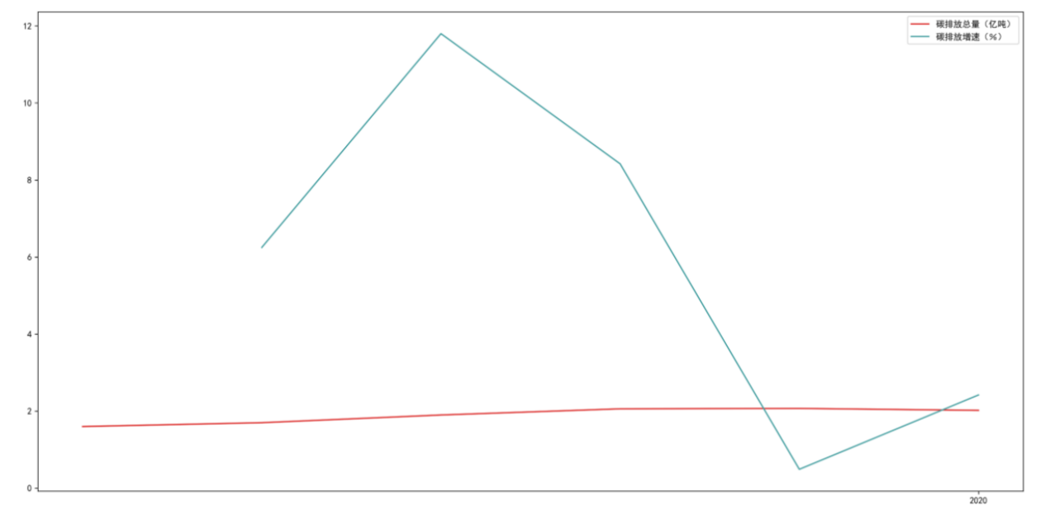

图（2）苏州2015-2020年的碳排放数据图

图中显示，苏州地区的碳排放量在2015-2018年里也保持了正相关增速，至2019年，开始降速，在2020年出现负增长，其碳排放首次出现下降趋势。

为了分析经济增长对碳排放的的影响情况，我们做苏州地区的经济数据图如下：

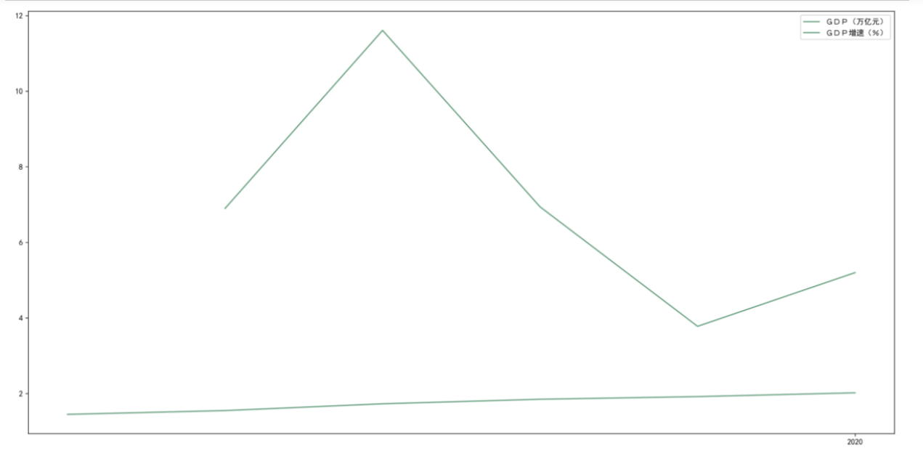

图（3）苏州2015-2020年的GDP数据图

可以看到，苏州地区GDP的增长状况与其碳排放增长状况有着高度的相似性。通过表（7）也可以看到，单位GDP碳排放强度在2015-2018年里有一定的波动。据悉，2018-2019年碳排放强度超额完成4.73%的年度下降目标，增速放缓，于2019年后明显降低。可以基本判断苏州地区已经处于达峰状态。

苏州地区今后应该在以“环境-社会-经济”包容关系的可持续发展框架下，坚持自然资本不可减少的原则，调整自然资本、人力资本等要素资本的结构，使其保持在相对合理的区间。

1. 碳中和实现的能源路线切入点

3.1 苏州地区的能源现状

该地区面对的能源困扰主要是一次能源过度依赖外地调入、资源禀赋不足、能源消费多以煤炭等传统化石燃料为主、新能源发展乏力且占市场份额较小等，下图市苏州市2020年的主要能源数据：

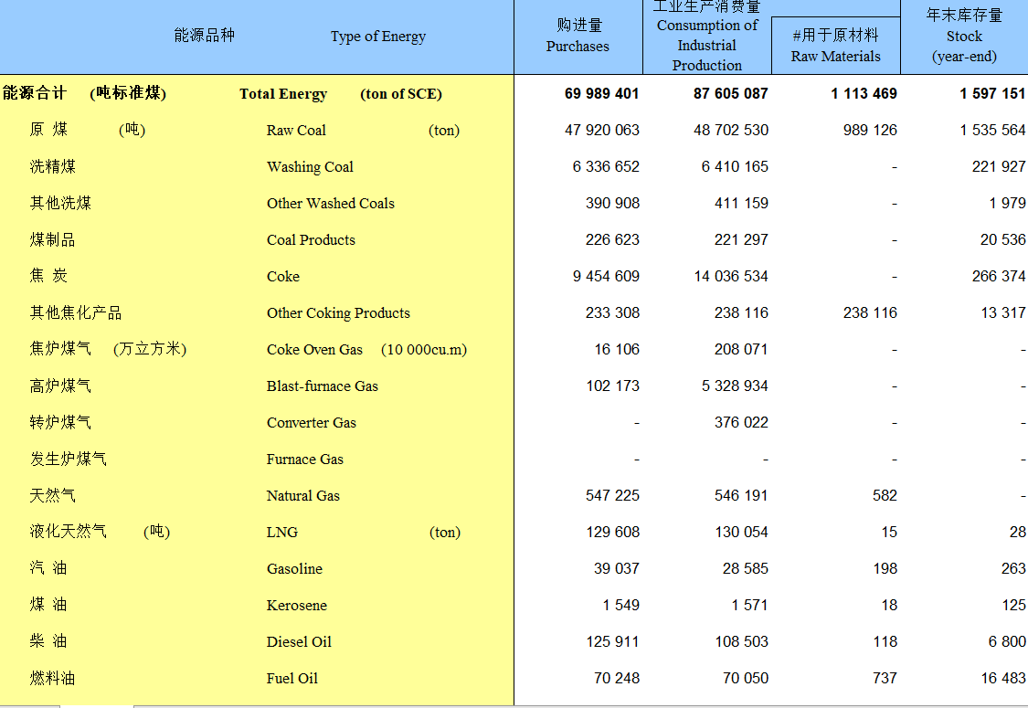

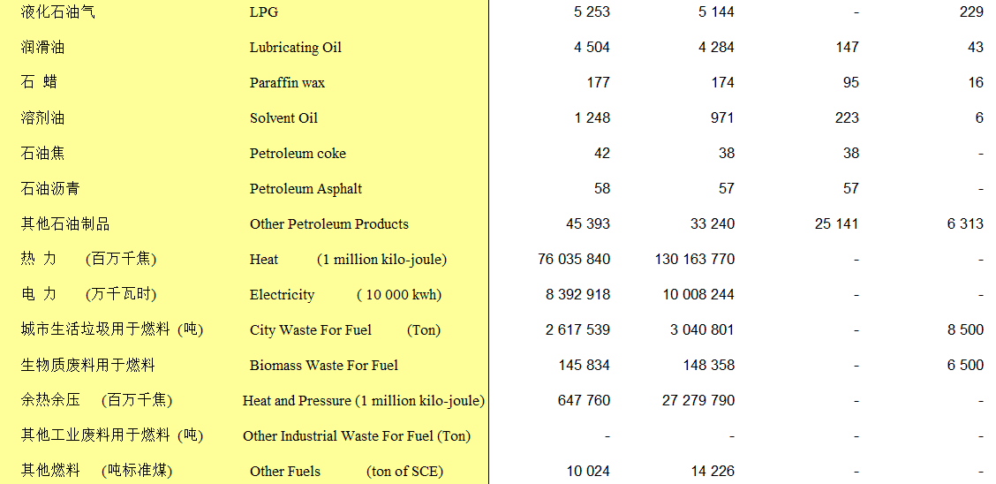

图（4）苏州市2020年主要能源数据图

可以看到，苏州地区主要的能源消费分为原煤、焦炭、电力、全市用电几个大类。根据1.1.3.4中给出的各类能源的折算碳排放数据，计算得到以上各大类能源消费带来的碳排放分别为24000869.72、9408211.73、27222424985.60、41434848000kgC。（以上计算中包含了发电厂发电消耗煤炭而产生的碳排放，汽车的碳排放视为汽油和柴油的消耗）。下图为2020年苏州市分地区机动车的数据：

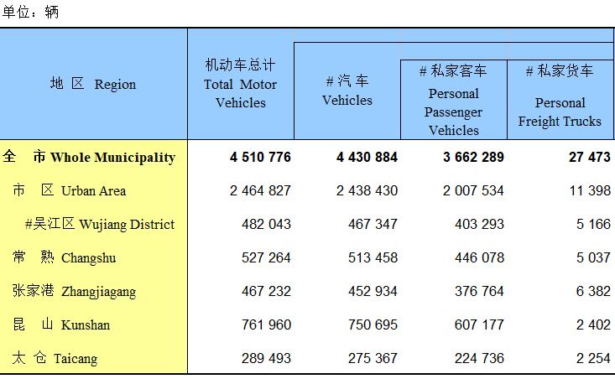

图（5）苏州市2020年分地区机动车数据

可以看到，苏州市对传统化石能源的使用基数较大，是导致该地区碳排放量居高不下的重要原因。

3.2 能源改良思路

碳达峰碳中和的根本问题是能源的问题，通过高比例发展可再生能源是剥离经济发展、能源消费与碳排放相关关系的关键。苏州的可再生资源丰富，但技术缺陷和制度调配不均衡等因素共同制约着可再生能源的发展和应用。建筑、工业、交通和生产生活的各环节通过能源电力系统协同建立起广泛而复杂的联系。所以，综合能源安全、经济发展、碳排放水平等多个方面，推动能源系统多元化、低碳化、智能化应当是当前的发展主流。以下是几个具体的思路导向：

1. 助力高校加快对高效太阳能光伏技术的研究，自主开发核心装备和部件，建立成套的技术体系。研究开发高效低成本层叠结构太阳能电池及组件系统，着重解决传统聚光光伏发电系统的散热问题，降低光伏发电成本。
2. 加快对可再生能源制氢技术与电解水制氢膜电极制备技术的研究与攻关，争取早日实现大批量的氢气以液态稳定化合物的形势存储和运输
3. 大力支持废弃物资资源化利用再造技术，尤其是蓝藻藻泥循环利用技术和林业、秸秆等资源综合利用的技术
4. 围绕固体废弃物来源复杂、产生量大、处置困难的现实问题，针对工业固废、城市固废开展负碳资源化利用研究。
5. 苏州市生态系统固碳潜力

4.1 苏州市森林绿地资源情况概述

苏州市土地面积848782.6公顷，占江苏省土地总面积7.95％。其中，农用地366650.6公顷，占全市土地总面积43.20%；建设用地166990.2公顷，占19.70%；其他土地315141.8公顷，占37.10%；农用地中，耕地245345.3公顷，占农用地的66.92%；园地24773.3公顷，占农用地的6.76%；林地11248.1公顷，占农用地的3.07%；牧草地数量很少，仅有0.2公顷；其他农用地85283.7公顷，占农用地的23.26%；建设用地中，城乡建设用地149827.5公顷，占建设用地的89.72％；交通水利用地15345.7公顷，占建设用地的9.19％；其他建设用地1817.0公顷，占建设用地的1.09％。其他土地中，水域307867.3公顷，占其他土地的97.69％；自然保留地7274.5公顷，占其他土地的2.31％。

苏州市地处北亚热带湿润季风气候区，气候温暖湿润，土地肥沃，境内季风明显，四季分明，降水充沛。通过参考相关学者对苏州绿地的植被种类的调查研究，现得到苏州绿地的植被种类如下图所示：（图中纵轴单位为：种）

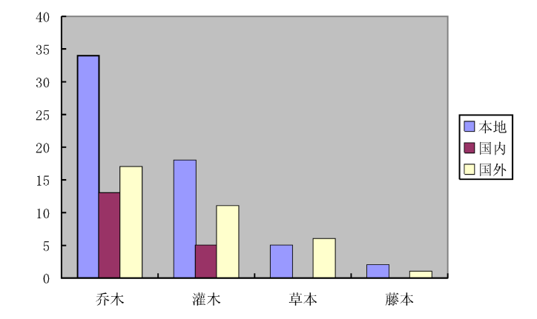

图（6）苏州市主要植物大类的分布情况图

下图是相关的植物不同生活型的固碳释氧能力的比较：

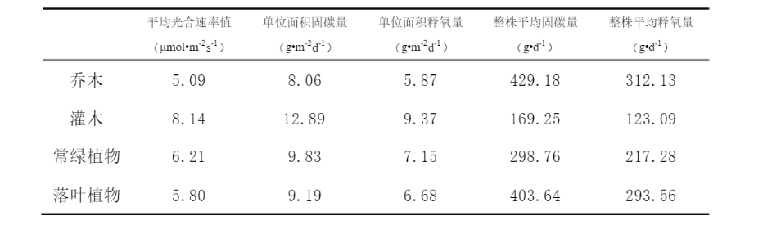

图（7）植物不同生活型的固碳释氧能力图

我们以图中的主流植物种类为基准，通过1.1.3.3中给出的计算方法和上面给出的苏州森林资源资料，计算得到苏州2020年的固碳量数据如下表：

表（8）苏州2020年的固碳量数据

|  |  |  |  |
| --- | --- | --- | --- |
|  | 单位碳吸收 | 面积 | 总碳吸收 |
| 耕地 | 5.09 | 245345 | 1248806.05 |
| 园地 | 5.99 | 24773 | 148390.27 |
| 林地 | 4.49 | 11248 | 50503.52 |
| 其他地 | 1.1 | 85283 | 93811.3 |
| 牧草地 | 0 | 0.2 | 视为0 |
| 单位/总量 | 吨/公顷 | 公顷 | 1541511.14 |

4.2 苏州市固碳潜力分析

4.2.1 碳中和路径分析

“碳吸收”,即通过技术手段将游离的[二氧化碳](https://baike.baidu.com/item/%E4%BA%8C%E6%B0%A7%E5%8C%96%E7%A2%B3/349143" \t "_blank)等温室气体固化，并储存起来。目前实现碳中和主要有两种发展模式：碳减排和碳吸收。

1.“碳减排”：短期取得突破可能性小

国际上仍在以煤炭和石油为主要能源来源，而目前的技术实力尚不能较快的实现减排目标,

而目前国家提倡的低碳经济主要以减少二氧化碳排放为目标，包括火电、汽车、建筑、工业减排，以及循环经济和节能材料等。据[清科研究中心](https://baike.baidu.com/item/%E6%B8%85%E7%A7%91%E7%A0%94%E7%A9%B6%E4%B8%AD%E5%BF%83/4527264" \t "_blank)调查，今年，我国清洁技术市场投资可能超过20亿美元，新能源行业和水/污水处理行业可能成为今年清洁能源产业投资热点。然而与之相对应的是，尽管“碳减排”行业投资风风火火，但目前阶段，甚至是发达国家对于新能源的标准未来发展方向仍处在摸索之中。仍以新能源汽车（EV汽车）为例，目标是采用汽车电池技术提供动力，从而彻底摆脱对石油的依赖。但当前的问题是新能源汽车电池的标准尚在制定中，正负极材料、电池组连接技术和管理单元，以及电池的容量和放电功率，特别是安全标准等等，均在制定中。因此未来3年内，专家估计新能源汽车还很难取得较快的发展和推广，目前国际上仍采用混合动力车等为发展主流。这也说明“碳减排”的目前的能源消费结构下，是一个较为长远的任务。

2.“碳吸收”：森林碳汇优于碳捕捉（CCS）

通俗而言，碳捕捉（CCS）就是在二氧化碳排放之前就对其捕捉，然后通过管线或者船舶运到封存地,最后压缩注入到地下，达到彻底减排的目的。在气候变化成为公众话题背景下，欧美政治家认为以煤为主的能源消费格局不会短期改变的情况下，那么CCS似乎是控制二氧化碳的必然选择。

4.2.2苏州现有规划

1、扩大绿地面积——促进碳吸收

为进一步加强苏州绿地生态系统的保护建设，推动苏州生态文明建设的高质量发展，在市委市政府的统一部署下，市园林绿化局于2017年底启动了《苏州市城市绿地系统规划（2017-2035）》编制工作，在规划编制过程中，市园林绿化局深入开展城市绿地绿化现状调研，并充分对接各区县分管部门落实基础数据。同时，市园林绿化局充分对接市规划和自然资源局、中规院等部门，保持与总规等上位规划的信息互通，确保核心管控内容纳入总规。

目前，《苏州市城市绿地系统规划（2017-2035）》已正式通过专家评审。专家一致认为，《苏州市城市绿地系统规划（2017-2035）》形成“两带一核，四环四楔”规划结构和“滨水绿网生态廊道体系”的江南特色，强调了对苏州整体生态环、生态廊道和苏州城市“四角山水”的保护， 规划调研深入，分析详细，目标明确，体系规范，基本达到了专项规划的编制要求。市园林绿化局将通过规划引领城市绿地系统布局和建设，突出特色亮点，以更高的标准，更科学的理念，精心擘画苏州绿化建设的壮美蓝图，把苏州打造成人人向往的绿色之城、生态之城、园林之城。

《苏州市城市绿地系统规划(2017-2035）》的规划策略一是“绿色共享，公众参与”，构建特色城市公园系统，持续建设大型绿地，不断促进各类绿地免费开放。二是提升人均公园绿地面积，提出刚性的管控指标，到2020年，建成人均公园绿地，由现状14.5平方米提高到15平方米，到2035年提高到15.5 平方米，即每个人都有15平方米的公园绿地面积，切实增强广大市民群众的获得感、幸福感。

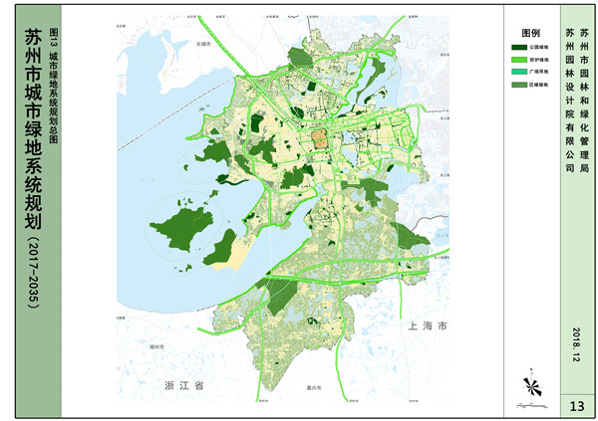

图（8）苏州城市绿地规划

2、科技引领、节能减排——推动碳减排

根据《苏州日报》报道：苏州正在设计规划碳排放峰值目标和实现路径，争取“十四五”末确保2030年实现总体碳达峰。将通过培育低碳领军骨干企业，引导创新要素向企业集聚等手段打造绿色低碳的新增长点。主要手段有：

1、**一家“零碳工厂”的创新实践**

工厂里的用电，全部来自太阳能、风力发电、生物质能；污水通过深度处理后回用，使得生产所需40%的水资源循环利用……苏州尚美的“零碳”建设无疑是先行了一步。

2、**综合能源站渐成突破口**

今年年初，江苏电网首批综合能源示范站项目之一、苏州110千伏香山综合能源站建成投运。该站是苏州首个集风、光、充、变电站于一体的综合能源站，预计光伏和风机年发电量为42.53兆瓦时，相当于减少碳排放11.56吨。同时充电桩系统为绿色出行提供便利，并提供站内多种辅助服务，实现站内设备自治运行及远方控制管理的模式。

3、**能源结构加快调整**

江苏省碳排放主要来源是化石能源消耗，其中电力是碳排放的主要行业之一。在江苏，温室气体排放和大气污染物的排放具有同源性，这种特征决定了大气污染治理和应对气候变化在目标措施等方面具有协同效应。江苏的能源活动产生碳排放高达93.7%，为提前率先实现碳达峰的目标必须大力推动能源结构变革除了推进能源结构的调整，能源利用效率也要继续提高。

首先是完善碳排放的标准制定，其次是持续降低单位地区生产总值能耗，有效提升行业能效利用水平。苏州市是工业大市，能源消耗总量居全省首位，也是国家低碳试点城市，所以对于苏州而言，同步发展经济和降低碳排放显得非常重要。

4.2.3 苏州市碳吸收能力估算

根据《苏州市城市绿地系统规划(2017-2035）》策略，一是构建特色城市公园系统，持续建设大型绿地，不断促进各类绿地免费开放。二是提升人均公园绿地面积，提出刚性的管控指标，到2020年，建成人均公园绿地，由现状14.5平方米提高到15平方米，到2035年提高到15.5平方米。

我们团队利用苏州人口趋势变化，预测2035年苏州市人口，根据发展规划，预估苏州市2035年绿地面积。 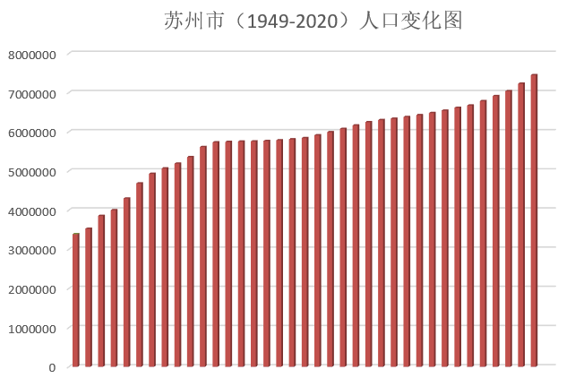

图（9）苏州市人口变化图

经预测，苏州市2035年人口约为780万，根据城市绿地规划，至2035年，苏州市绿地面积约为26000公顷，碳吸收能力约为156万吨。

通过分析，仅仅通过增加绿地面积来提高碳吸收能力，促进碳中和的效果甚微，为了达成碳中和目标，主要还需要靠科技改革、节能减排。

**5、苏州市碳中和体系构建：**

通过分析，我们团队预计苏州市于2025实现碳达峰，构想苏州市于2035年-2045年实现碳中和目标。为了达到此目标，我们团队建议以下苏州市着手于以下几个方面。

1. **交通体系调整。**

苏州目前全面实施“国六”机动车排放标准。加强城市公共交通体系建设，促进推动新能源汽车，逐步取代燃油汽车，减少对于汽油、柴油的消耗以及直接减少尾气的排放。

1. 能源结构调整。

苏州召开氢能产业发展工作推进会，苏州市氢能及燃料电池产业发展规划及氢能产业发展白皮书正式发布，到2035年，苏州氢能及燃料电池产业将突破千亿元产值，苏州将打造成为具有全球影响力的氢能及燃料电池产业高地。推动氢能、太阳能、风能、核能等的利用，逐步减少对于不可再生能源的依赖，减少火力发电在发电总量中所占的比例，减少对于煤炭等传统化石能源的依赖。

1. 提高能源利用率。

推动建设“零碳工厂”，对工厂内部工艺技术进行升级，对工艺流程进行优化，减少能源消耗和浪费，对于碳排放较大的企业，进行整改和限制排放量，对于污染性过强的企业，进行迁移或者逐步关闭。